南京林业大学

实验室管理系统
操作手册
安全检查平台

安全检查平台

任务检查

各级安全管理员：发布检查任务

PC端发布检查任务
登录系统后，在【安全检查平台】—【任务管理】—【学校任务列表】中，可以查看当前组织发布的安全检查任务。
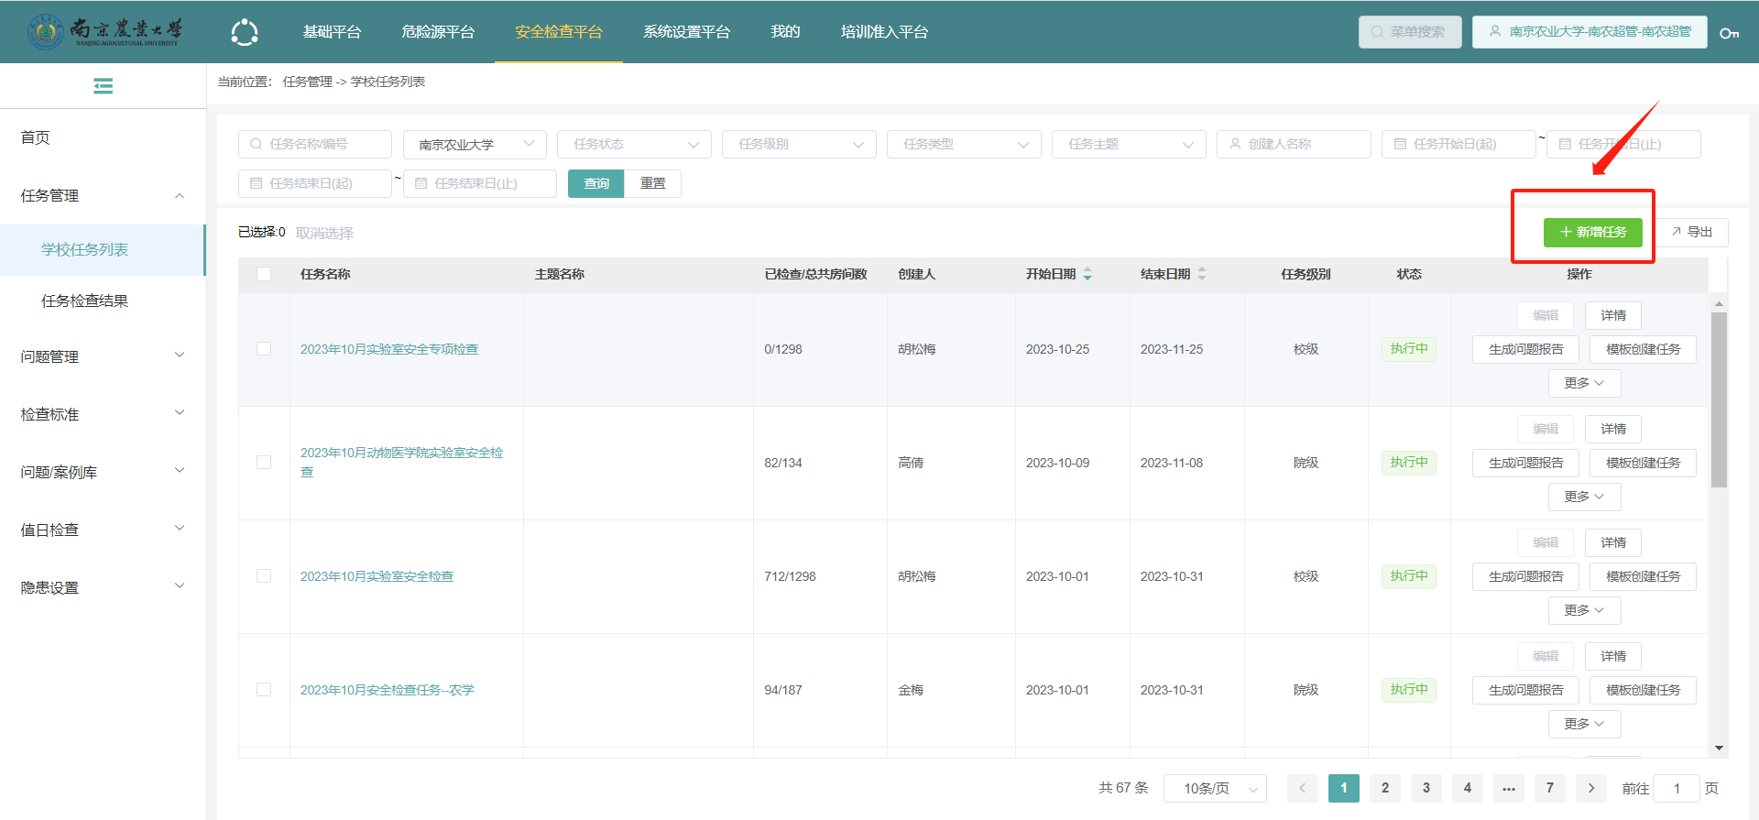
- 学校任务列表
点击【新增任务】，打开新增任务界面，设置任务信息后，即可发布任务到设置的检查人员，检查人员可以在2.2小程序提交隐患部分的操作中进行任务检查。
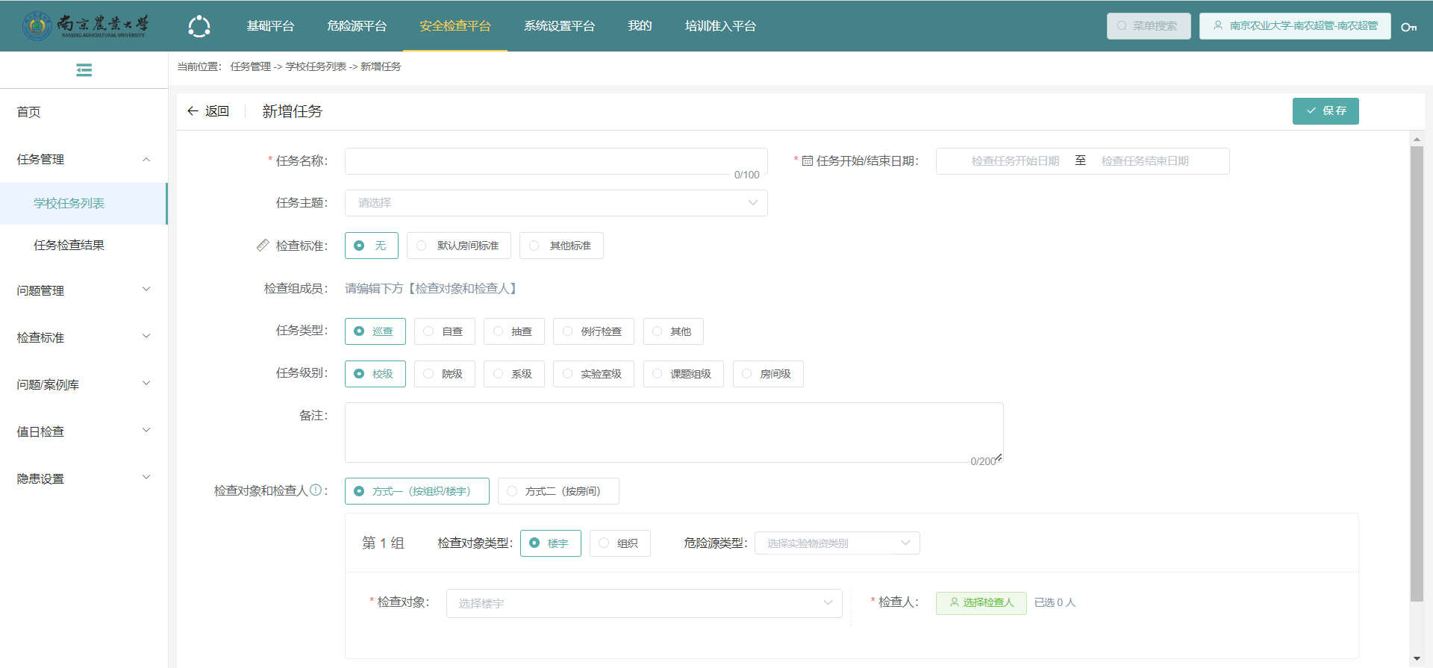
- 添加任务

PC端问题隐患管理
登录系统后，在【安全检查平台】—【问题管理】—【学校问题列表】中，可以查看当前组织下房间发现的问题隐患列表，可以根据实际需求生成相关报表。
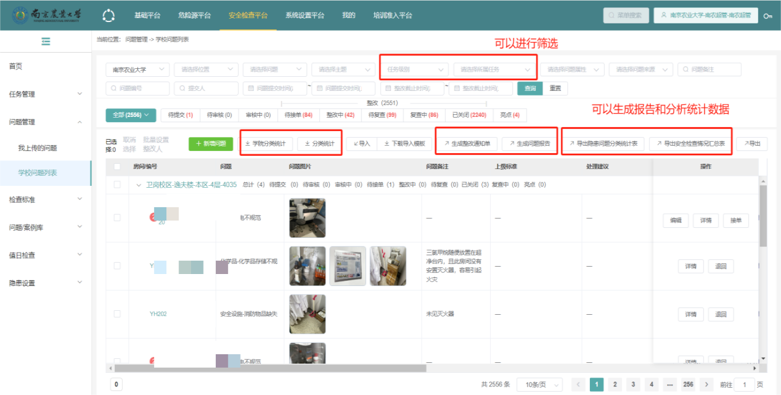
- 学校问题列表

安全检查督导：执行检查

PC端提交隐患
登录系统后，在【我的】—【我的检查】—【我的提交】中，可以查看当前用户提交的问题列表；点击“新增”，可以新增问题隐患，新增时，录入隐患信息后，点击“保存并审核通过”后，即可将问题下发至指定的整改人处进行接单。
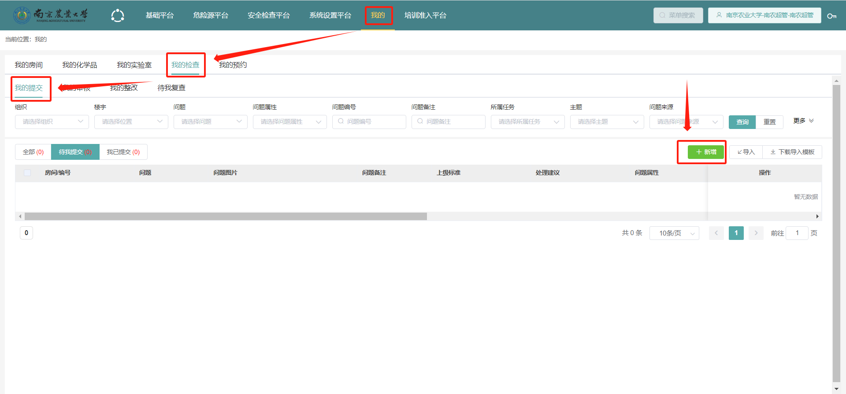
- PC端我提交的隐患列表
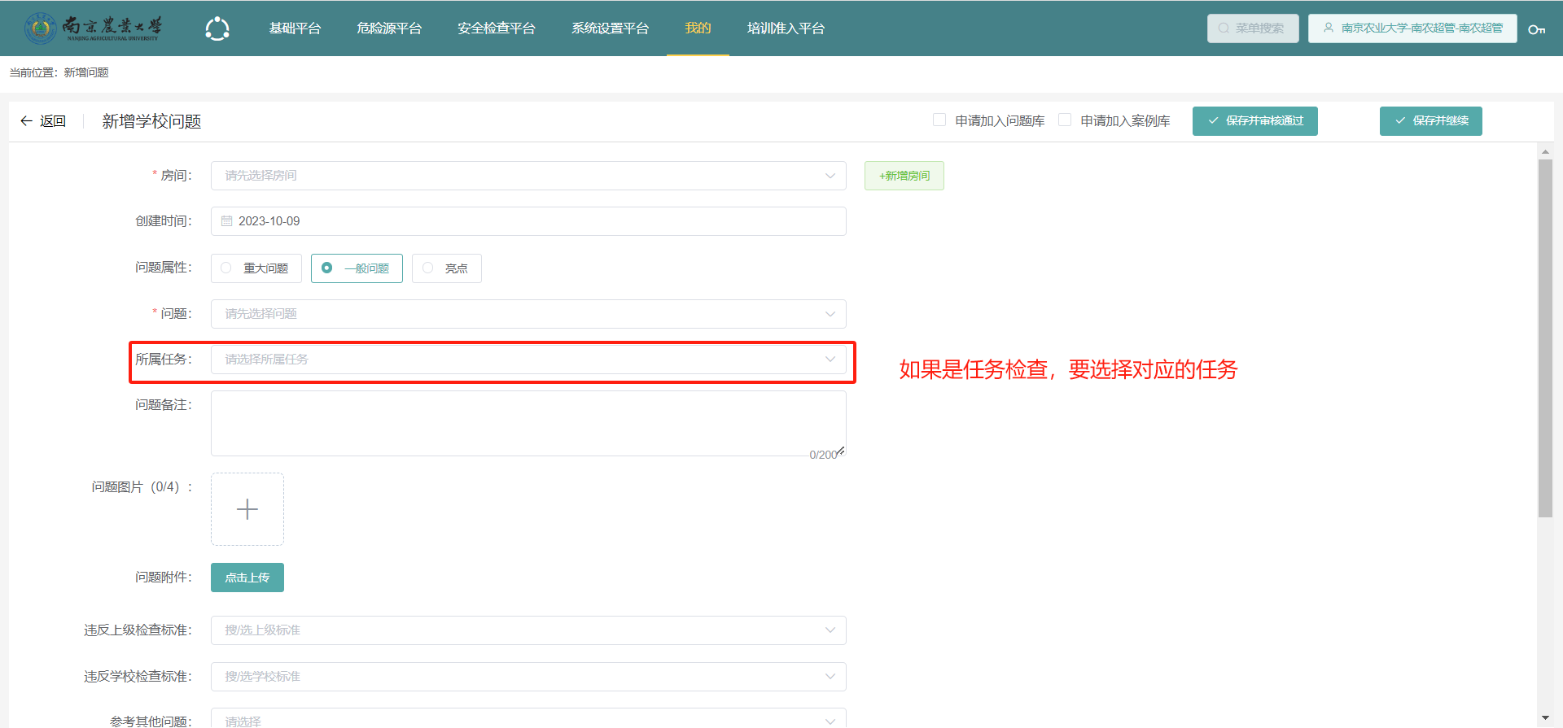
- PC端新增隐患列表

小程序提交隐患
登录系统后，在【工作学习】—【安全检查】—【我的检查】中，找到要执行的检查任务，点击“开始执行任务”或者“继续执行任务”，打开所选任务下，待当前用户检查的房间信息，找到当前在检查的房间，点击进入房间详情，发现问题时，可以创建问题，检查完成，点击检查完成。可以点击“转派任务”将任务转派给新的检查人。
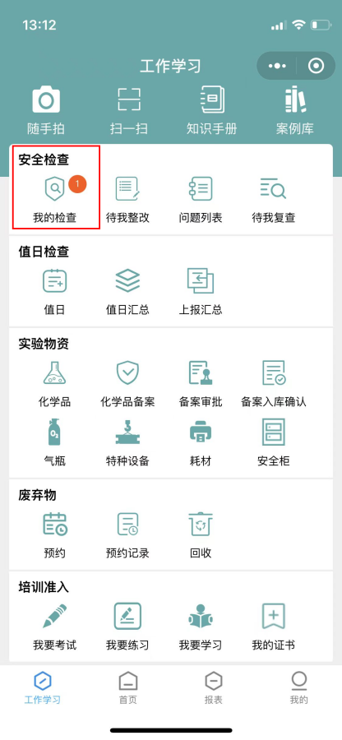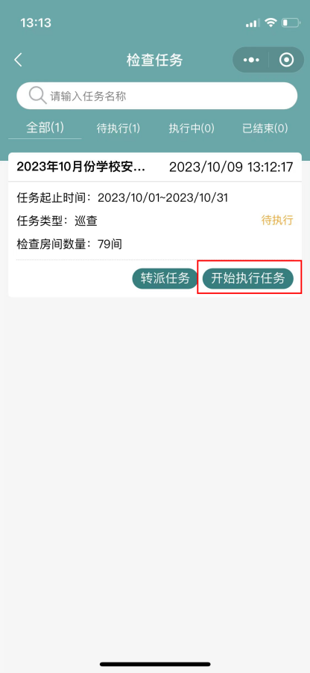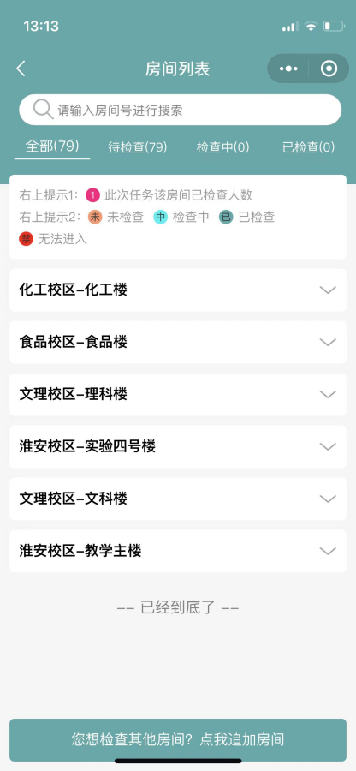
在此处可以转派任务
- 小程序执行任务检查1-3
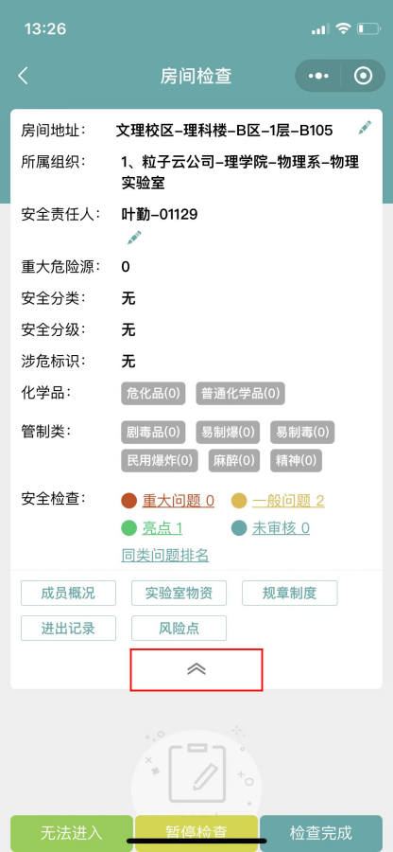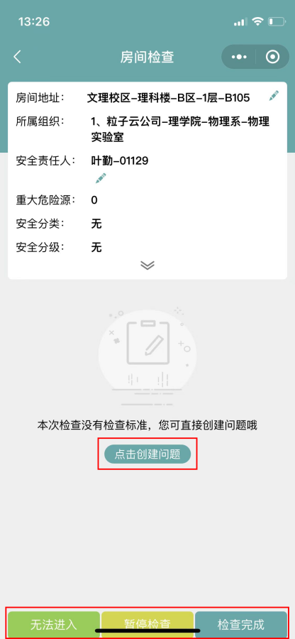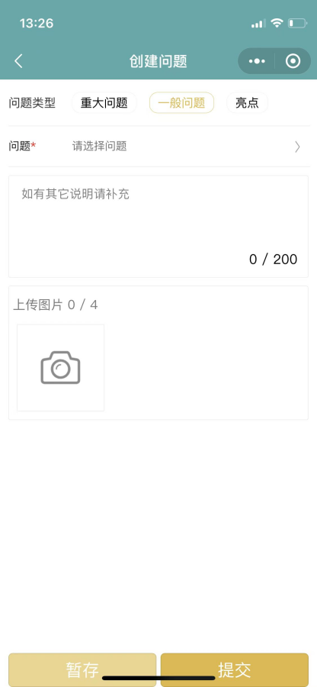
- 小程序执行任务检查4-6

安全检查督导：隐患复查

PC端隐患复查
登录后，在【我的】—【我的检查】—【待我复查】，可以查看当前需要我复查的问题；
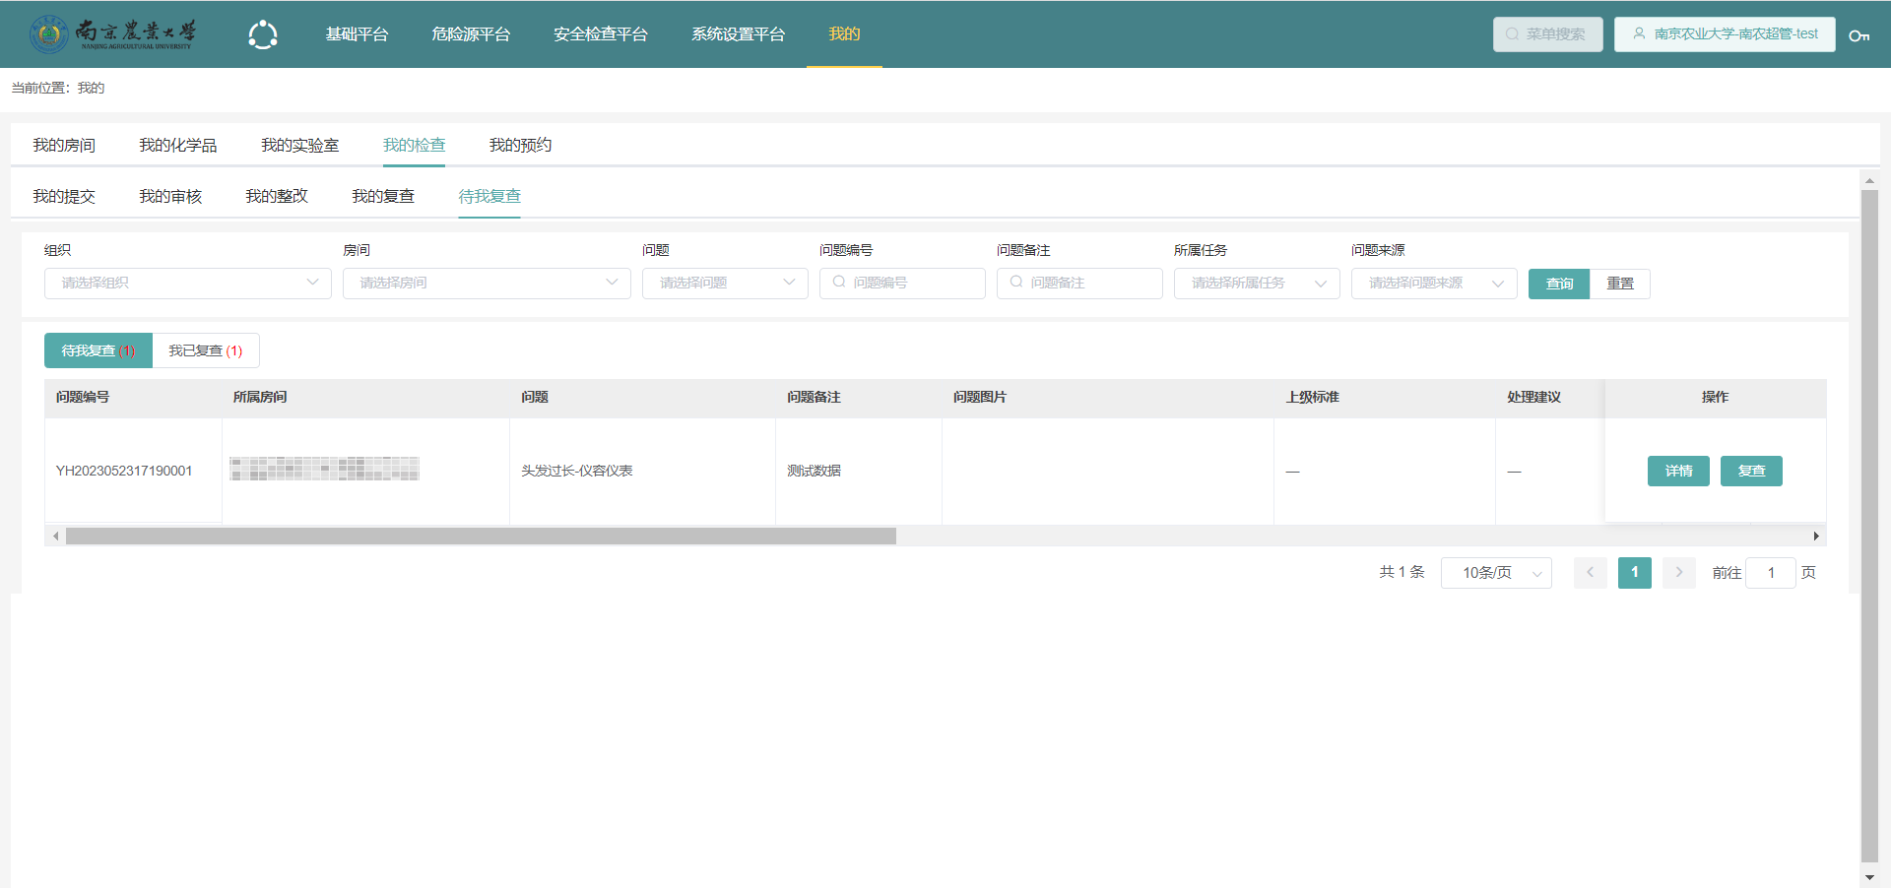
- PC端待我复查隐患列表
待复查问题，点击详情，可以查看问题详情信息和问题操作记录；
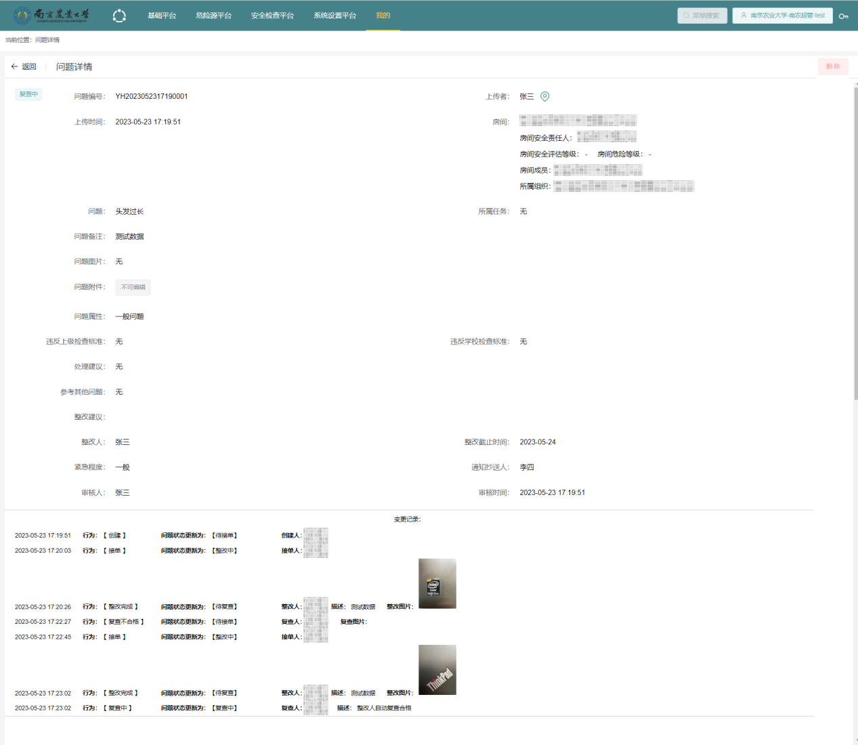
- PC端隐患详情
确认问题信息后，回到待我复查的问题列表页，点击复查按钮，确认复查结果后，点击“确定”，完成复查。
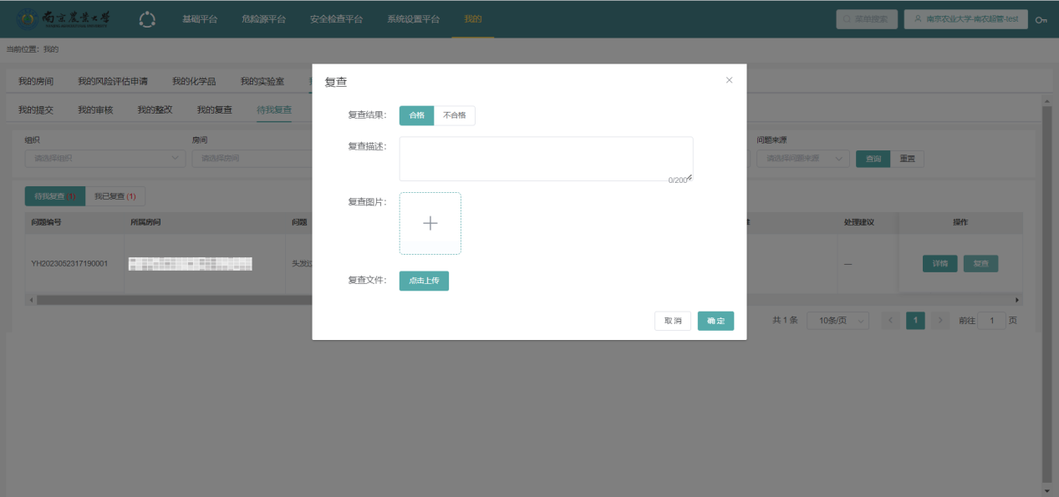
- PC端隐患复查

小程序隐患复查
登录后，在工作学习界面，点击“待我复查”，打开待我复查的问题列表；
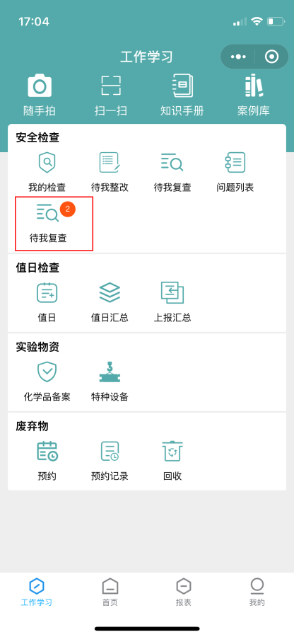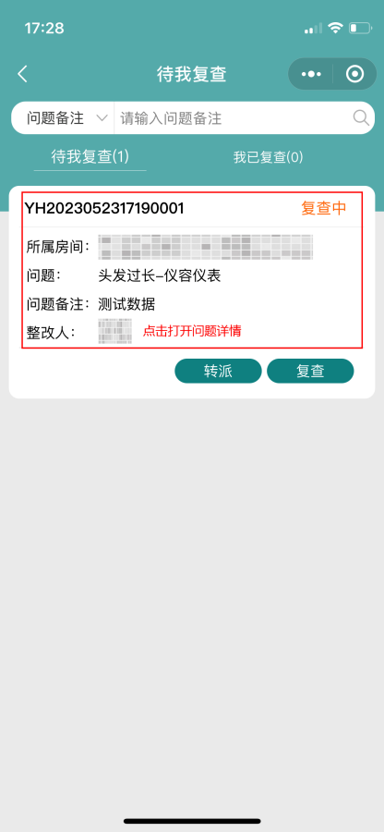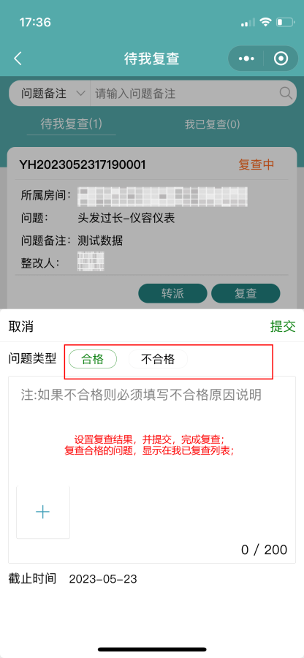
在此处可以复查转派
- 小程序隐患复查
在问题列表中，如果已确认过问题，可以直接点击复查按钮，设置复查结果后，提交即可完成复查；如果需要查看问题详情，点击问题区域，打开问题详情；可以点击“转派”将问题转派给新的复查人。
确认问题详情信息，详情详细包括问题相关内容和操作记录，在问题详情页，确认问题复查后，点击复查按钮，也可以提交复查结果。
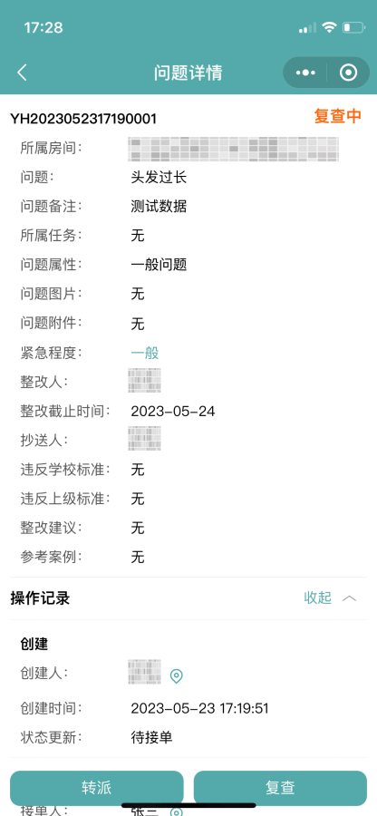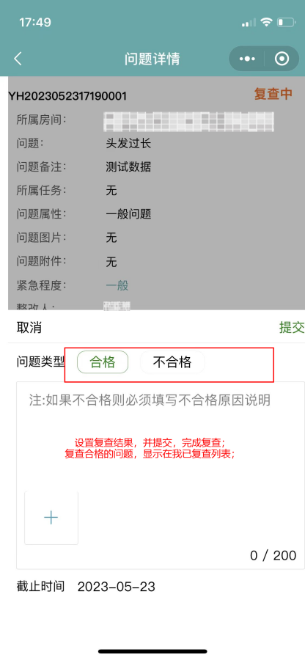
在此处可以复查转派
- 小程序隐患详情及复查

隐患整改人员：接单整改
隐患整改人员一般为房间安全责任人。

PC端接单整改
登录系统后，在【我的】—【我的检查】—【我的整改】中，可以查看需要当前用户接单整改的问题列表；
在【待接单】状态下，可以在问题右侧的操作列，点击“接单”，接单后，问题状态更新为整改中，并显示在整改中的列表；
在【整改中】状态下，可以在问题右侧的操作列，点击“整改反馈”，设置反馈信息提交后，问题更新为整改完成，等待督导复查。
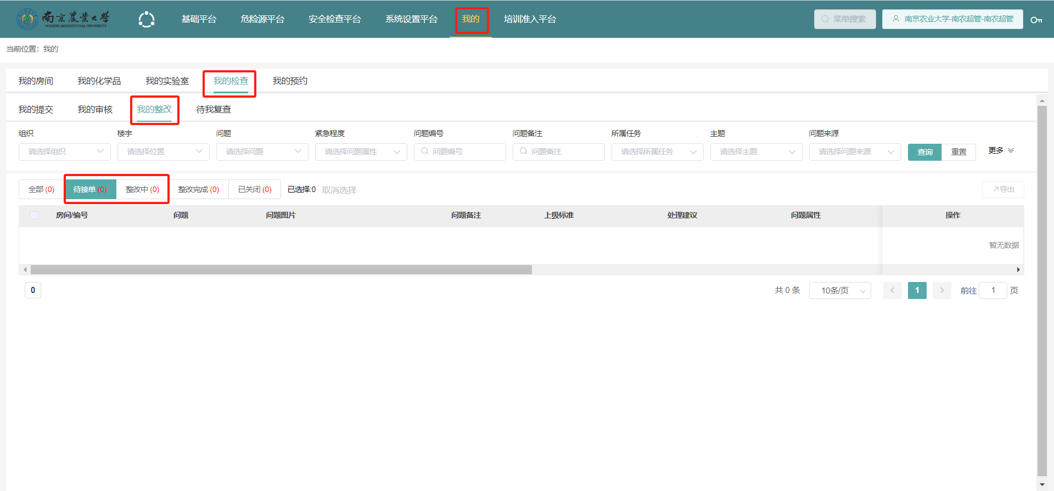
- PC端隐患接单及整改

小程序端接单整改
登录系统后，在【工作学】—【我的检查】—【我的整改】中，可以查看需要当前用户接单整改的问题列表；
在【待接单】状态下，可以在问题右侧的操作列，点击“接单”，接单后，问题状态更新为整改中，并显示在整改中的列表；点击“转派”，设置接单人后，可以将问题转派给设置的用户进行接单。
在【整改中】状态下，可以在问题右侧的操作列，点击“整改反馈”，设置反馈信息提交后，问题更新为整改完成，等待督导复查。点击“转派”，设置整改人后，可以将问题转派给设置的用户进行整改。

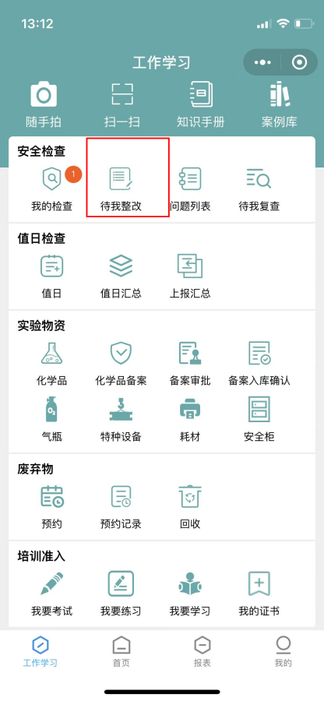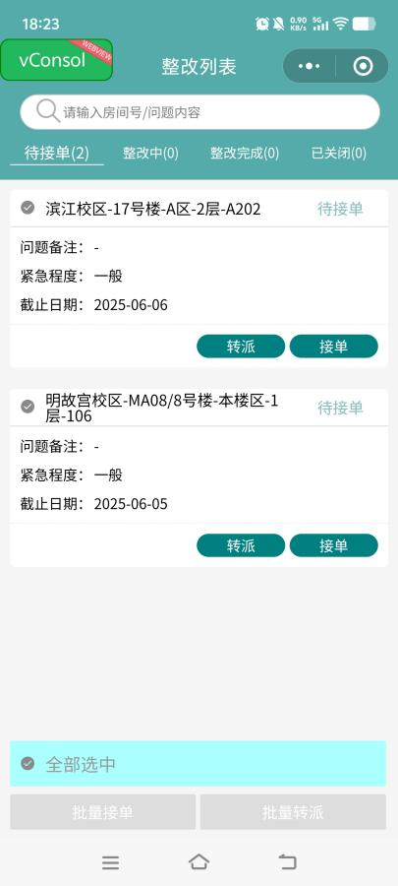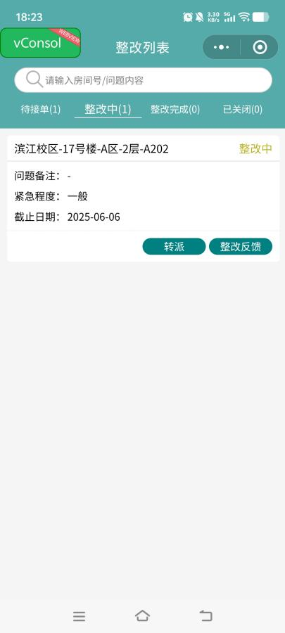
在此处可以整改转派
在此处可以接单转派
- 小程序隐患接单及整改

值日检查
在登录实验室安全管理平台后，在首页，点击【安全检查平台】
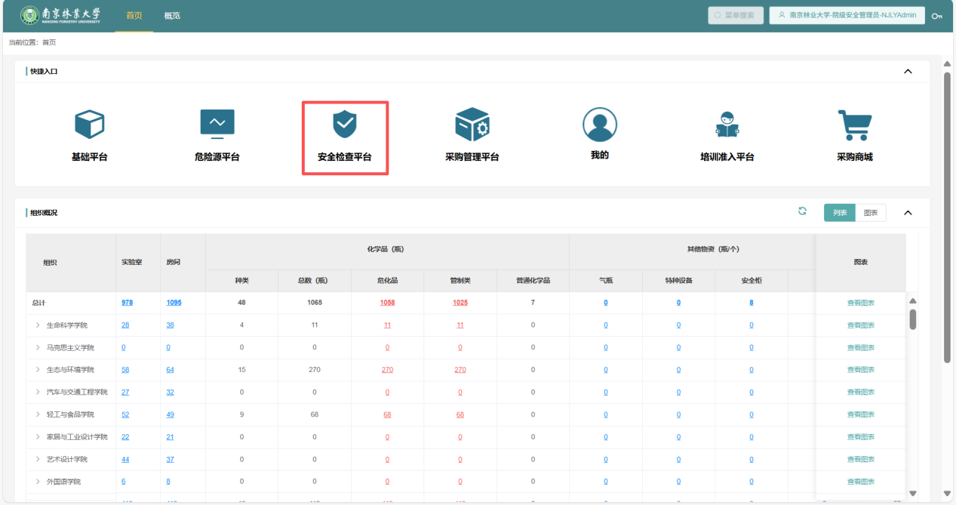
- 进入值日管理
在“安全检查平台”中，点击左侧的【值日检查】可以看到值日检查的相关模块。值日部分的内容包括一下内容：
设置值日模板
设置值日规则
值日生值日

- 设置值日模板：定义值日过程需要检查的内容；
- 设置值日规则：定义检查人、检查位置、检查时间、检查内容、检查方式，并下发值日任务；
- 值日生值日：按照值日模板定义，完成值日任务。

设置值日模板
操作说明：
- 在值日检查模块，点击【值日模板】，在打开的值日模板列表界面，左侧显示所属组织下的组织树，右侧显示所属组织下的值日模板列表；
- 点击【新增值日模板】，在打开的值日模板新增界面，设置模板信息后，保存即可完成值日模板的设置。
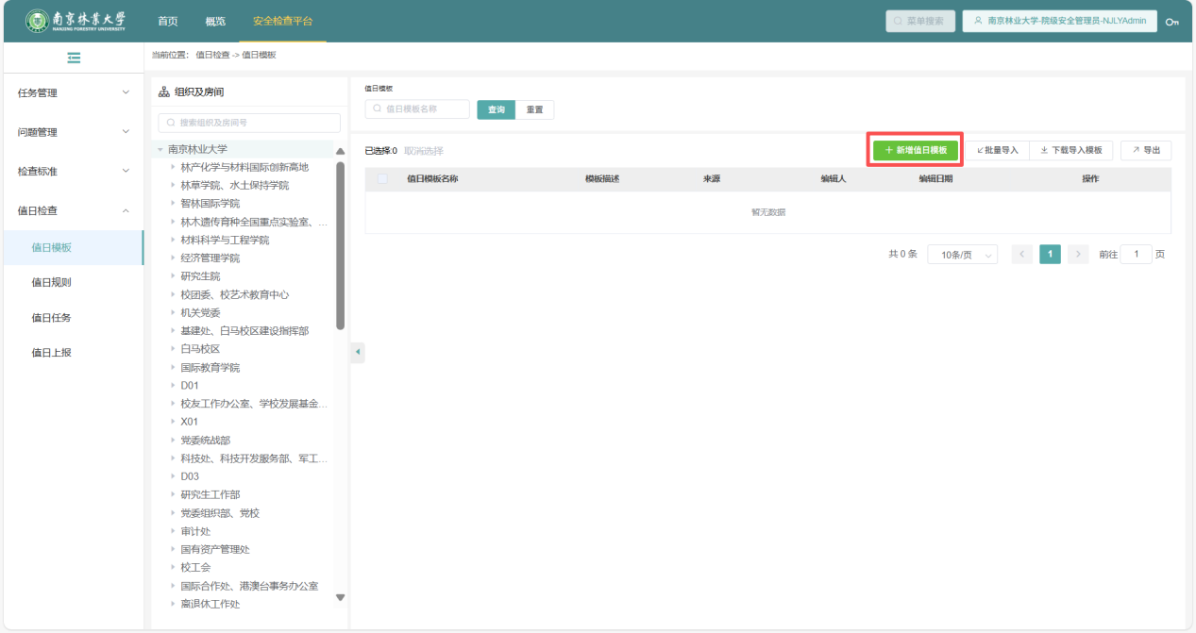
- 值日模板
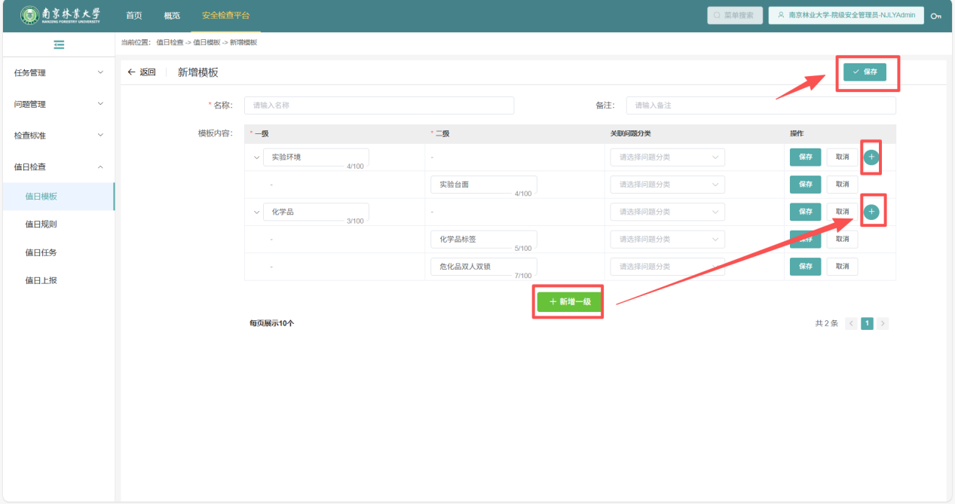
- 添加值日模板

设置值日规则
操作说明：
- 在值日检查模块，点击【值日规则】，在打开的值日规则列表界面，显示设置的值日任务触发规则；
- 点击【新增】，在打开的值日规则新增界面，设置规则信息后，保存即可完成值日规则的设置。
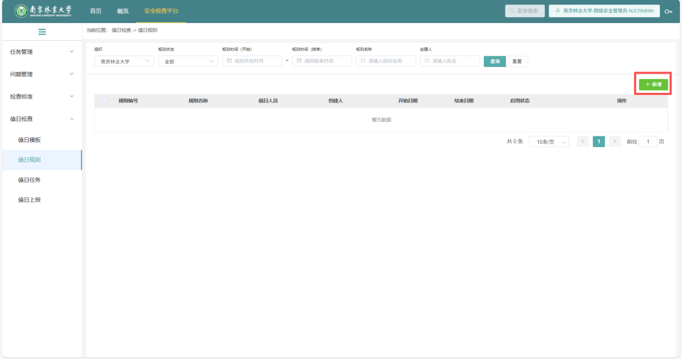
- 值日规则
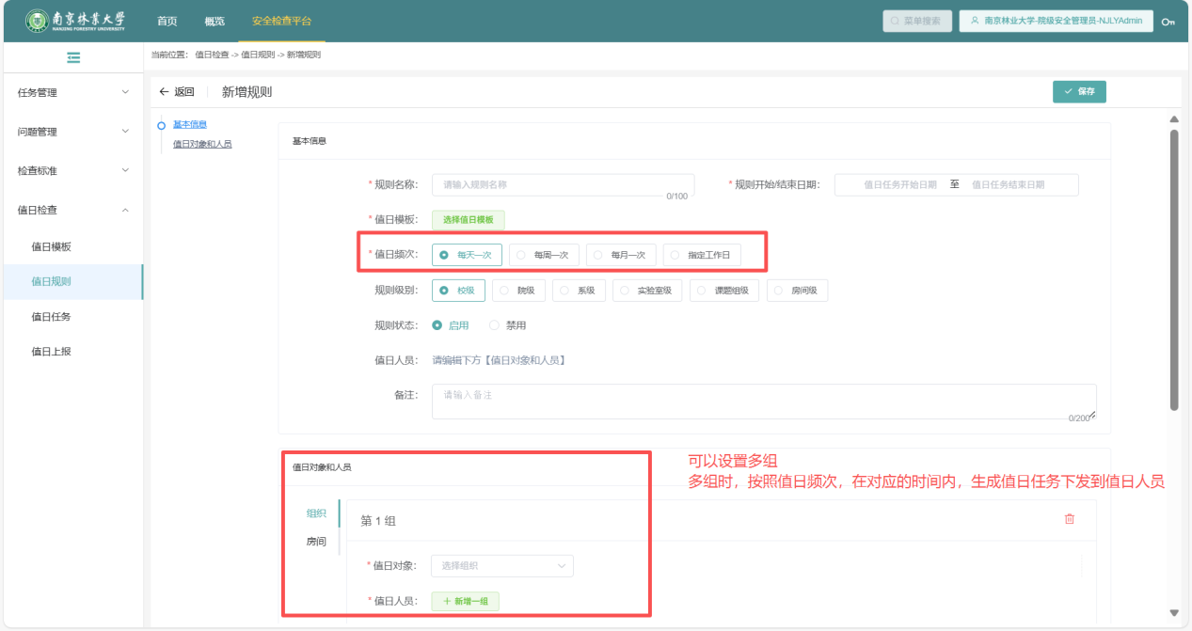
- 新增值日规则
新增值日规则时，需要设置规则对应的时间范围、频次、值日人员和值日对象，其中值日对象可以设置选择组织或者选择房间（此处建议选择房间）；
举例：设置2025年11月1日至11月30日的值日规则，五个人轮流每天值日，值日的对象是A实验室、B实验室和C实验室，那么在设置时，值日对象选择房间后，每组的值日对象都选择A、B、C实验室，值日人员第一组设置一名值日人员，第二组设置一名值日人员……设置完成后，在规定的时间即可下发值日任务到对应的值日人员处。

值日生值日
值日任务下发后，可以到手机端进行值日结果的提交。
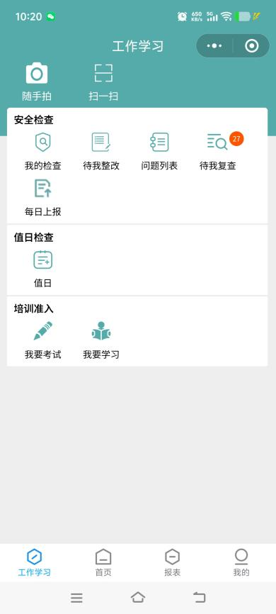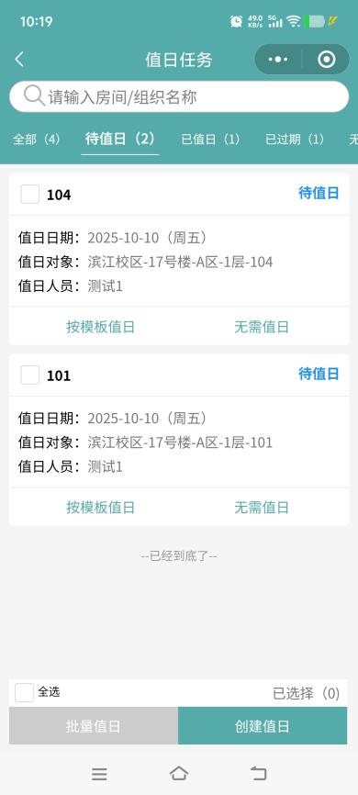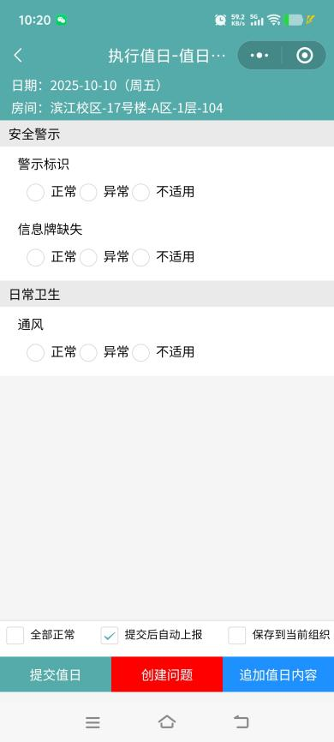
设置各项检查内容的情况，提交值日即可。
发现问题，可以直接提交。
可以单个任务值日
也可以批量值日
- 值日

